八、弹性势能
这一节我们研究物体因发生弹性形变而具有的势能，这种势能叫做弹性势能。物体发生弹性形变的时候，物体的各个部分之间发生弹力的相互作用，正象地球和物体之间由于有重力的相互作用，因而地球和物体组成的系统具有重力势能一样，发生弹性形变的物体的各个部分之间由于有弹力的相互作用，因而由这些部分组成的系统，亦即发生弹性形变的物体本身，就具有弹性势能。
任何发生了弹性形变的物体都具有弹性势能。卷紧了的发条，拉长或压缩了的弹簧，拉弯了的弓，正在击球的网球拍或羽毛球拍，正在支撑运动员上跳的撑竿等等，都具有弹性势能（图7-17）。
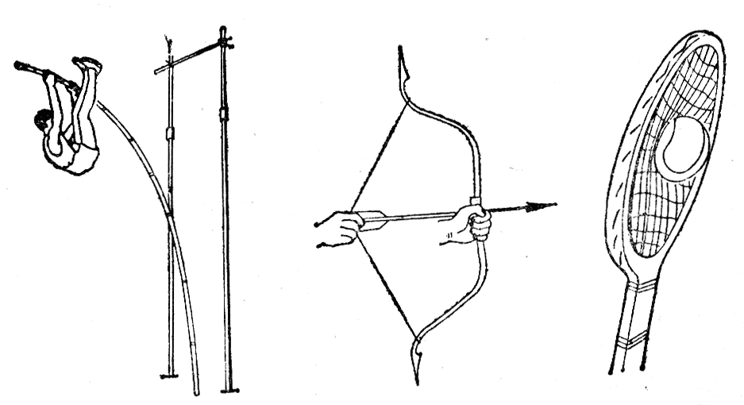
图7-17 任何发生弹性形变的物体都具有弹性势能
弹性势能和弹力做功密切相关，它们的关系类似于重力势能和重力做功的关系。下面以弹簧为例定性地加以说明。
用外力压缩或伸长弹簧的时候（图7-18），外力要克服弹力做功，克服弹力做多少功，弹簧的弹性势能就增加多少。把被压缩或伸长的弹簧放开的时候（图7-19），弹力可以推动其他物体做功，弹力做多少功，弹簧的弹性势能就减少多少。
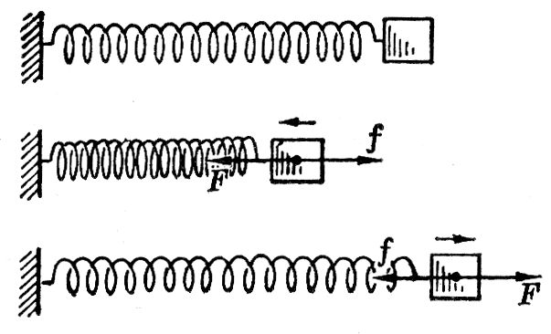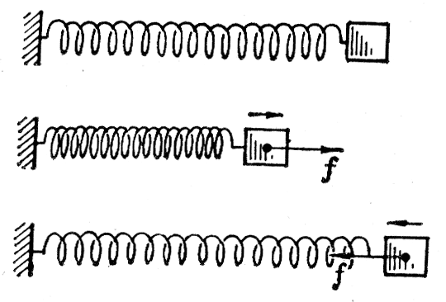
图7-18 克服弹力做功，弹簧的弹性势能增加，图中F表示外力，f表示弹力。上图是没有发生形变的弹簧
图7-19 弹力做功，弹簧的弹性势能减少，图中f表示弹力。上图是没有发生形变的弹簧
弹簧的弹性势能跟弹簧被压缩或拉伸的长度有关系。一个没有被压缩或拉伸的弹簧，弹性势能为零。弹簧被压缩或拉伸的时候，它被在缩或拉伸得越大，克服弹力所做的功越多，弹簧的弹性势能就越大。另外，弹簧的弹性势能还跟弹簧的倔强系数有关系，不同的弹簧被压缩或拉伸相同的长度，倔强系数越大，克服弹力做的功越多。因而弹簧的弹性势能就越大。

